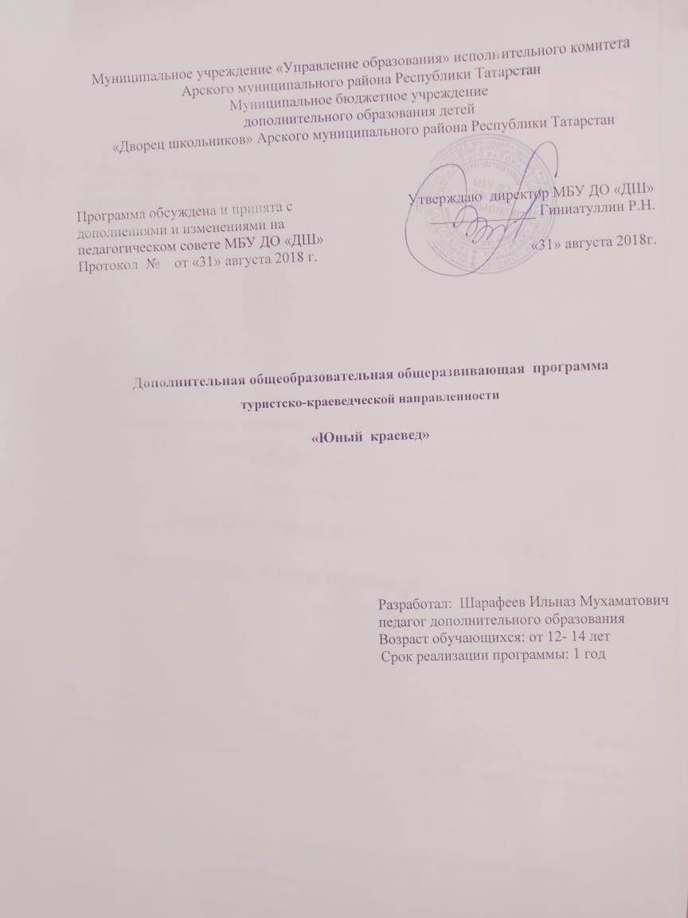

Пояснительная записка

Дополнительная общеобразовательная общеразвивающая программа туристко-краеведческой направленности «Юный краевед» разработана на основе следующих нормативных документов:

1. Федеральный закон от 29.12.2012 №273-ФЗ «Об образовании в Российской Федерации» - статья 2 пункты 9, 10, 14; статья 10, пункт 7; статья 12 пункты 1, 2, 4; статья 23 пункты 3, 4; статья 28 пункт 2; статья 48 пункт 1; 75 пункты 1-5; 76
2. Концепция развития дополнительного образования детей (утверждена распоряжением Правительства Российской Федерации от 04.09.2014 №1726-р)
3. План мероприятий на 2015-2020 годы по реализации Концепции развития дополнительного образования детей (утверждён распоряжением Правительства Российской Федерации от 24.04.2015 №729-р)
4. Порядок организации и осуществления образовательной деятельности по дополнительным общеобразовательным программам (утверждён Приказом Министерства образования и науки России от 29.08.2013 №1008)
5. СанПин 2.4.4.3.3172-14 «Санитарно-эпидемиологические требования к устройству, содержанию и организации режима работы образовательных организаций дополнительного образования детей» (утверждены постановлением Главного санитарного врача Российской Федерации от 04.07.2014 №41)
6. «Об утверждении Общих требований к определению нормативных затрат на оказание государственных (муниципальных) услуг в сфере образования, науки и молодёжной политики, применяемых при расчёте объёма субсидии на финансовое обеспечение выполнения государственного (муниципального) задания на оказание государственных (муниципальных) услуг (выполнения работ) государственным (муниципальным) учреждением» (утверждены пунктом 4.1 приказа Министерства образования и науки Российской Федерации от 22.09.2015 №1040)
7. «О примерных требованиях к программам дополнительного образования детей» (Приложение к письму департамента молодёжной политики, воспитания и социальной поддержки детей МО и Н РФ от 11.12.2006 №06-1844)
8. Письмо Министерства образования и науки Российской Федерации от 14.12.2015 № 09-3564 «О внеурочной деятельности и реализации дополнительных общеобразовательных программ»
9. «Экспертиза программ дополнительного образования детей, внеурочной деятельности и элективных курсов» (приложение к журналу «Внешкольник» - Бюллетень «Региональный опыт развития воспитания и дополнительного образования детей и молодёжи» № 4, 2014 г.)
10. «Методические рекомендации по проектированию дополнительных общеразвивающих программ (включая разноуровневые программы)» (направлены письмом Департамента государственной политики в сфере воспитания детей и молодёжи Министерства образования и науки Российской Федерации от 18.11.2015 № 09-3242)
11. Приказ МОиН РТ № 1465/14 от 20 марта 2014 г. «Об утверждении Модельного стандарта качества муниципальной услуги по организации предоставления дополнительного образования детей в многопрофильных организациях дополнительного образования в новой реакции»
12. Приказ МОиН РТ № 2529/14 от 6 мая 2014 г. «Об утверждении Модельного стандарта качества муниципальной услуги по организации предоставления дополнительного образования детей в общеобразовательных организациях»
13. Положение об общеобразовательных общеразвивающих программах МБУ ДО «Дворец школьников» Арского муниципального района РТ от 29.08.2016г.
Краеведение всесторонне изучает малые территории. В своих исследованиях краеведы используют данные многих наук: геологии, географии, истории, этнографии и др.
Под краеведением понимается всестороннее изучение какой-либо определенной территории, проводимое на научной основе. Объектами изучения является социально-экономическое, политическое, историческое и культурное развитие микрорайона, села, города, района, области; природные условия и т. д.
Краеведение — одно из важных средств связи обучения и воспитания с жизнью, оно содействует осуществлению общего образования, нравственному, эстетическому и физическому воспитанию учащихся, всестороннему росту и развитию их способностей.
Организуя походы и путешествия по родному краю, педагог не только знакомит своих питомцев с достижениями нашей Родины, но и дает возможность ярче увидеть героический путь, пройденный старшим поколением.
Краеведение имеет большое значение в повышении научного уровня обучения учащихся, оно воспитывает у них любовь к родным местам как к части своей Родины.
Краеведческая работа расширяет кругозор ребят, знакомит их с хозяйственной жизнью страны, воспитывает любовь к Родине, гордость за свой народ, замечательных людей настоящего и прошлого.
Немалую роль играет краеведение в деле воспитания патриотических чувств учащихся. Любовь к Родине у человека с ранних лет связывается с родным краем.
Хорошие возможности открывает краеведение для решения задач трудового воспитания учащихся. Знакомясь с родным краем, встречаясь с представителями рабочего класса и крестьянства, учеными, деятелями науки и культуры, представителями армии и флота, участвуя в практических трудовых делах, наши учащиеся могут сознательно выбрать профессию, определить свой жизненный путь.
Краеведение тесно сочетается с туризмом, с походами и путешествиями по родному краю. Туризм и краеведение в средней школе и внешкольных учреждениях развиваются в непосредственной связи с общими учебно-воспитательными задачами школы.
Программа рассчитана на учащихся 11-14 летнего возраста, интересующихся историей.
Новизна программы
Принципиальным отличием программы является воспитательная, патриотическая направленность содержания. Она выражается прежде всего в том, чтобы увидеть «большое в малом», постичь высокий нравственный смысл традиций нашего народа в различных его проявлениях. Является воспитательная, патриотическая направленность содержания, которая выражается прежде всего в том, чтобы увидеть «большое в малом», постичь высокий нравственный смысл традиций нашего народа в различных его проявлениях
Программа ориентирована на целостное освоение материала: ребёнок эмоционально и чувственно обогащается, приобретает исследовательские навыки, совершенствуется в практической деятельности, реализуется в творчестве.

Актуальность программы.
Одной из важнейших задач образования является воспитание патриотизма и нравственности, как устойчивой черты характера. Успешность решения этой задачи обусловлена состоянием познавательной и исследовательской активности детей, для стимулирования и поддержания которой нужна среда, обеспеченная условиями для самостановления обучаемых. Исследование, направленное на оптимизацию образовательного процесса школьников посредством среды с применением исследовательской деятельности, показало, что в такой среде гармонизируется развитие детей, происходит формирование базовых способностей по истории, воспитывается активное познавательное отношение, удовлетворяется стремление детей к конкретной деятельности, деятельному общению.
Программа нацелена на создание педагогических условий для реализации целостного подхода к образованию детей, творческому их становлению средствами исследовательской деятельности, а также на осуществление ценностно-ориентированного подхода к развитию мышления ребёнка посредством приобщения его к историческому краеведению.
Педагогическая целесообразность программы определяется возможностью общего разностороннего развития личности учащегося в процессе предлагаемой ему деятельности. Программа предполагает использование методов активного обучения, что позволяет решать проблемы активизации учебной деятельности.
Туристско-краеведческая деятельность способствует всестороннему развитию личности ребенка, совершенствованию его интеллектуального, духовного и физического развития, способствует становлению сферы предметного общения внутри детского коллектива, формированию позитивных жизненных ценностей.

Цель программы:
Воспитание у подрастающего поколения чувство патриотизма и любви к своей малой родине и в целом к отчизне через изучение культурного и исторического наследия родного края.
Задачи:
- Содействие дополнительному образованию школьников.
- Развитие социальной, познавательной, творческой активности, формирование у учащихся качеств гражданина, патриота.
- Формирование у учащихся чувства гордости и уважения к прошлому, настоящему и будущему своей Республики, своего села, школы, желания внести вклад в прогресс и процветание родного края.
- Развитие творческих способностей школьников, умения работать в группе.

В процессе обучения учащиеся приобретают следующие умения и навыки:
- Получать и анализировать информацию об историческом прошлом
- Отбирать факты, события и оформлять их
- Вести диалог, получать интервью, проводить презентации, экскурсии
- Работать с архивными материалами, различными историческими источниками.

Методы и формы работы:
- поисково-исследовательский метод (самостоятельная работа учащихся с выполнением различных заданий на экскурсиях, выбор самостоятельной темы с дальнейшим оформлением рефератов, проектов и т.д.);
- метод самореализации, самоуправления через различные творческие дела, участие в соревнованиях, экскурсиях;
- метод контроля – самоконтроль, контроль успеваемости и качества усвоения комплексной программы;
Продолжительность образовательного процесса - 1 год.
Занятия проводятся 2 раза в неделю по 2 часа.
Наполняемость групп: 15 человек.
Формы организации детей на занятиях: индивидуальная и групповая.
Формы проведения занятий: комбинированное, практическое, самостоятельная работа.
По сроку реализации: краткосрочная
По форме организации содержания: однопрофильная, интегрированная.
По цели обучения: социальная адаптация, развитие художественной одаренности.
Ожидаемые результаты:
- устойчивый интерес к учебным занятиям по краеведению
- активизация участия учащихся в научно-исследовательских конкурсах
- умение обрабатывать и оформлять полученные материалы исследовательской деятельности
- рост уровня творческих достижений

Формы контроля: выполнение тестовых заданий на знание теоретического материала, участие в оформлениях выставок, создание альбомов, презентаций, в зависимости от выбора учащихся.
Программа построена по принципу сетевой формы реализации образовательной программы. Сторонами образовательного процесса являются:
- - Муниципальное бюджетное образовательное учреждение «Лесхозская СОШ» - совместная реализации согласованной образовательной программы для обучающихся, предоставление материально-технической базы, комплектование групп учащихся.
- -МБУ ДО «Дворец школьников» Арского муниципального района - совместная реализации согласованной образовательной программы для обучающихся, включая реализацию, предоставление материально-технической базы, комплектование групп учащихся.

